Тема урока: « Письменное сложение и вычитание единиц массы»
Тип урока: открытие нового знания
Предмет: математика
Класс: 4
Учебник: «Математика» Г.Л.Муравьёва, М.А.Урбан, 4 класс, часть1
Мотивация учащихся: индивидуально-групповые формы работы, проблемные ситуации, дифференцированные задания, рубрика «Это интересно!», применение приёмов ТРКМ
Обучающая цель: планируется, что учащиеся будут знать способы вычисления единиц массы, уметь выполнять действия сложения и вычитания с ними.
Задачи: обеспечить в ходе урока усвоение способов письменного сложения и вычитания единиц массы; создать условия для развития умения анализировать, сопоставлять, делать выводы, умение строить диаграммы по тексту задачи; содействовать развитию навыков контроля и самоконтроля.
Ход урока
I.Организационно-мотивационный этап
1.Приветствие. Создание эмоционального настроя
- Ребята, вы хотели бы найти клад? А что это такое?
- Клад - это богатство, деньги, золото.
- Правильно. Но есть на земле вещи гораздо ценнее золота и денег. Их нельзя потратить, с годами их становится все больше. Это знания. Именно за таким кладом мы сегодня отправимся. Нас ждут трудности, но мы с ними обязательно справимся. Я желаю вам удачи на этом пути!
2. Проверка домашнего задания
II. Операционно-познавательный этап
1) Актуализация знаний
а) Устно: 1т=…кг;1га=…м²; 1км=…м; 1ц=…кг; 1т=…ц;1кг=…г.
б) Преобразуй ( на карточках, работа в парах, взаимопроверка)
2 кг 030 г = … г
6 ц = … кг
8 ц 05 кг = … ц… кг
342кг453г=……г
67кг089г=…..г
45678г= …кг…г
в) Перед вами лежат таблички с буквами. Я читаю вопрос, а вы по порядку под каждой буквой пишите ответ. Когда выполните правильно задание, вы узнаете основную тему урока

н | д | и | е | ы | и | ц

а | м | с | ы | с
1. Сколько минут в 1 часе? (60)
2. Сколько миллиметров в одном см? (10)
3. 1569 год, какой это век? (16)
4. 50 центнеров, сколько это тонн? (5)
5.Сколько килограммов в 10ц?(1000 кг)
6. Сколько лет в 3 веках? (300)
7. Чему равна площадь квадрата со стороной 30 метров? (900)
1.Сколько лет содержат 2 века?(200)
2.Ю.А.Гагарин первый покорил космос в 1961 году. В каком веке это произошло?(20)
3.Скорость катера 75 км/ч, какое расстояние проплыл катер, если он был в пути 3 часа?(225км)
4. Сколько квадратных метров в одном гектаре?(10000м²)
5.1км50м сколько - это метров?(1050м)
2)Определение учащимися темы и цели урока
-Расположите ответы в порядке возрастания и прочитайте фразу, которая у вас получилась? (единицы массы) Какие действия можно выполнять с этими единицами? (сложение и вычитание) Итак, кто сформулирует тему урока? (сложение и вычитание единиц массы). Я дополню ваш ответ «Письменное сложение и вычитание единиц массы» ( Тема записана на доске)
-Какую цель поставите перед собой? (знать способы вычислений единиц массы, уметь выполнять действия сложения и вычитания с ними)(Знать способы вычислений единиц массы; уметь выполнять действия сложения и вычитания с единицами массы(запись на доске))
3) Подготовка к изучению нового материала
- На прошлом уроке мы с вами выполняли письменное сложение и вычитание единиц длины. Давайте вспомним алгоритм выполнения (устные ответы учащихся)
Работа по вариантам (самопроверка с доски)
I В II В
12 м 36 см – 3 м 45см 34м34см-4м76см
21м65см+34м73см 54м86см+21м34см
4. Знакомство с новым материалом
А) Сейчас поработаем в парах и попробуем составить аналогичный алгоритм сложения и вычитания единиц массы. Перед вами 2 карточки: на одной выражение, которое вы записываете в тетрадь, а на второй составляете алгоритм. (самостоятельная работа)
645 кг 294 г + 28кг 827 г =
- Заменю крупные единицы …….
- Выполню действие ……………
- Заменю мелкие единицы………

Проверка. ( Кто готов озвучить составленный алгоритм? Как решили пример?)
Образец алгоритма (таблица) вывешивается на доске
1. Заменю крупные единицы мелкими.
2. Выполню действие (сложение или вычитание).
3. Заменю мелкие единицы крупными.
Физкультминутка для глаз
5. Работа по учебнику.
1) Знакомство со вторым способом вычисления с.118 самостоятельно
Вывод делаю учащиеся: сложение и вычитание можно выполнить без перевода величин
6. Первичное закрепление знаний
а) с.118, №1 (учащиеся у доски с объяснением)
Эмоциональная разрядка. Это интересно!
-Знаете ли вы, что самая большая масса у синего кита, его вес может быть более 180 т, даже язык этого гиганта весит около 2,7 тонн (размером с азиатского слона, средних размеров). Масса сердца синего кита около 600 килограмм – это самое большое сердце в мире.
б) с.118, № 2 (самостоятельно с фронтальной проверкой)
7. Закрепление нового материала
а) Рабочая тетрадь Г.Л. Муравьёва, М.А. Урбан с.60 №1, №2
№1 Дополни записи двух способов вычислений.
65кг135г-48кг97г=….кг….г
№2 Вычисли.
73ц84кг+18ц26кг=…кг…г
Дополнительные задания для тех, кто справился
1т32ц+328кг
7209кг- 4т9ц
Физкультминутка динамическая
б) Решение задач (дифференцированная работа)
Группа №1 | Группа №2(высокомотивированные учащиеся)
1. С.119 №5 ( предлагается краткая запись задачи)  33б. – 59 кг каши  99б. - ? кг каши  Коллективная проверка | 1. С.119 №5 (самопроверка с доски)
2. С.119 №6 (с комментированием и объяснением) | 2*. В ящике лежат мячи, кубики и машинки. Мячей было 4, кубиков- 9, кубиков и машинок- в 3 раза больше, чем мячей. Сколько машинок было в ящике? Построй диаграмму к задаче.  Взаимопроверка, встают и сверяются друг с другом

III. Оценочно-коррекционный этап
1) Подведение итогов. Выставление отметок (комментирование)
а) Вспомните тему нашего урока. Какую цель ставили перед собой? Как вы считаете, достигли ли вы цели? Докажите. Объясните, как выполнить сложение и вычитание значений массы двумя способами: 32кг200г и 16кг100г
2) Информирование о домашнем задании
С.119, №1, №2
3) Рефлексия настроения и эмоционального состояния "Радуга".
У учащихся на партах карточки с изображением радуги. Ребята описывают свои чувства, эмоции, достижения
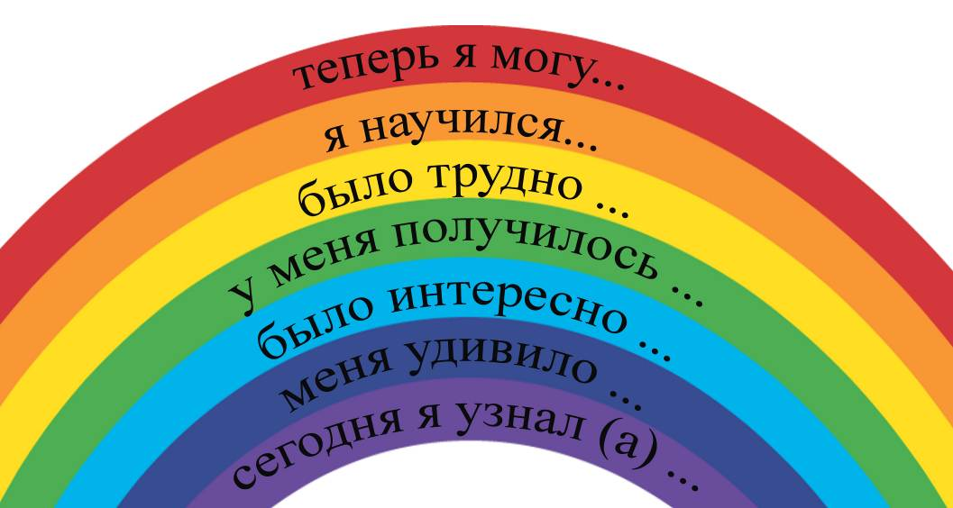

4. Ребята я надеюсь, вы нашли клад на нашем сегодняшнем уроке (на доске изображение сундука). Это не простой сундук, а сундук знаний, давайте составим синквейн к слову знания и положим в сундучок.
Знания
Важные, нужные
Получают, приобретают, помогают
Они необходимы для жизни
Клад

Спасибо за работу!

